III ВСЕРОССИЙСКАЯ НАУЧНО-ПРАКТИЧЕСКАЯ КОНФЕРЕНЦИЯ ШКОЛЬНИКОВ И СТУДЕНТОВ «МОЛОДОЙ УЧЁНЫЙ»

Петровский район
Государственное бюджетное общеобразовательное учреждение Саратовской области «Санаторная школа-интернат г. Петровска»

Достопримечательности
города Петровска Саратовской области

Автор: Силохина Ирина, учащаяся 9 класса
ГБОУ СО "Санаторная школа-интернат г. Петровска"
Научный руководитель: Григорьева Ольга Васильевна,
учитель истории и обществознания
ГБОУ СО "Санаторная школа-интернат
г. Петровска" Саратовской области

Петровск, 2021 г.

ОГЛАВЛЕНИЕ
Введение | 3
Глава 1. Из истории города Петровска | 4
Глава 2. Экскурсия по улицам города | 5
Заключение | 8
Список использованной литературы | 9
Приложение 1 | 10

Введение

Мы всегда с интересом читаем книги о других городах и народах, из Интернета узнаем о природных и культурных достопримечательностях разных стран. А наш родной край видится таким малоприметным, что о нём и говорить, кажется, нечего. Так ли это? Думается, что надо узнать о нашем маленьком городке Петровске как можно больше и затем показать, что в Петровске немало интересных мест, которые достойны внимания.
Актуальность темы исследования продиктована все возрастающим интересом к изучению истории родного края и развитию туризма.
Объект исследования: город Петровск.
Предмет исследования: памятники и памятные места города Петровска.
Цель исследования: изучение памятных мест и объектов города Петровска, заслуживающих особого внимания.
Задачи:
1.Изучить информационное поле по теме.
2.Сфотографировать памятники и архитектурные сооружения г. Петровска.
2.Обработать фотографии и собранную информацию.
3.Обобщить собранные материалы.
При написании работы автор опирался на «Историю Саратовского края» под ред. В.П., которая содержит объемный фактический материал по истории Саратовской области, в том числе по истории города Петровска. В работе Мякшевой Л.В. «История Саратовского края» имеются сведения о наиболее ярких событиях истории края, о жизни города Петровска, об архитектурных сооружениях города. Много необходимой информации об истории города было получено из статей Большой Саратовской энциклопедии и Википедии.
Для достижения цели были использовали методы исследования, анализа, обобщения и систематизации.
Полученные результаты проведенного исследования могут применяться на уроках истории и внеклассных мероприятиях, посвященных истории Саратовского края.

Глава 1. Из истории города Петровска

Петровск - старинный купеческий город, основанный по именному указу Петра Первого в 1698 году на берегу реки Медведицы между Саратовом и Пензой для охраны края от набегов крымских татар. Построен был из дубовых бревен, обведен рвом, валом и надолбами, имел башни с пушками. Для несения воинской службы крепость была заселена «пахотными солдатами», которые за службу наделялись землей. [1] Первыми жителями Петровска были выходцы из Пензы, Саранска, Мокшанска и Инсара. Помимо фортификационных объектов важной составляющей обороны крепости являлась отлаженная сигнальная и дозорная система. [3]
За годы существования Петровской крепости ни разу враг не бывал за её воротами. Единственный раз петровчане открыли ворота крепости – войску восставших крестьян под предводительством Емельяна Пугачёва. После строительства Царицынской оборонительной линии Петровская крепость оказалась в тылу, потеряла своё важное пограничное значение и была окончательно разрушена в 1798–1800 годах. [3] Пахотные солдаты перешли в разряд государственных крестьян, в городе начали развиваться купечество и ремесленничество. [1]
В 1780 году указом Екатерины II Петровск назначен уездным городом Саратовского наместничества, переименованного в 1797 году в губернию. По случаю назначения Петровска уездным городом, 23 августа 1781 года был утверждён герб города. На гербе изображена рука из облака, подающая ключи от города, что символизировало высочайшую волю, по которой возник Петровск. [3]
На первую половину XIX века пришлось бурное развитие города. Начали работу 19 заводов (пивоваренный, 8 салотопенных и 10 кирпичных), оборот двух ежегодных ярмарок достигал 850 тысяч рублей. Численность населения к 1861 году превысила 9 тысяч человек. [3] К концу XIX в. В городе имелись духовное, реальное, несколько начальных училищ, женская гимназия, общественная библиотека, типография, городской банк. [2]
События революции 1905-1907 гг., а также Великой российской революции 1917 года город пережил вместе со всей страной. А в январе 1918 года в здании уездной земской управы на улице Панфилова собрался первый уездный съезд Советов, на котором была официально провозглашена Советская власть во всём уезде. [3]
23 июля 1928 года город стал центром Петровского района Саратовского округа Нижне-Волжского края (с 1936 года в составе Саратовской области). [4]
На сегодняшний день Петровск Саратовской области – это город с более чем трехвековой историей, видевший многое за десятилетия своего существования.

Глава 2. Экскурсия по улицам города

Петровск – город, которому уже более 320 лет, старше его в Саратовской области лишь областной центр. В нашем городе есть на что посмотреть и что показать. Знакомство с городом лучше всего начинать с посещения музеев.
На ул. Льва Толстого, 45а находится краеведческий музей Петровска. Посетив музей, можно познакомиться с историей города. В музее работают постоянные экспозиции: «Из глубины веков: историческое прошлое Петровска»; «Вехи развития и становления»; «Петровск купеческий»; «Участники великих сражений: Петровск военный»; «Все для фронта, все для Победы: Петровск тыловой» и т.д. [фото 1]

В картинной галерее (ул. Московская д.8) собраны уникальные работы местных художников. Вниманию посетителей представлены постоянные экспозиции и выставки местных художников, самодеятельных мастеров народно – прикладного творчества, тематические выставки к значимым датам. [фото 2]
В 1983 году открыт мемориальный музей Героя Советского Союза И. В. Панфилова. Экспозиция музея воссоздаёт домашнюю обстановку семьи Панфиловых, рассказывает о жизненном и боевом пути генерала, о его боевых товарищах, о семье. В лекционном зале музея находится парта, за которой учился юный Ваня Панфилов. В музее созданы экспозиции, посвященные дочери Ивана Васильевича М.И. Панфиловой, героям Великой Отечественной войны, ветеранам войны и труда; российским и советским наградам. [фото 3]
В Петровске второй год продолжаются работы по созданию музейного историко-краеведческого комплекса им. И.В. Панфилова по ул. Советской, 80 и в настоящее время комплекс пополняется современными экспозициями. [фото 3А]
Неповторимый облик и исторический колорит городу придают построенные более 140 лет назад церковь во имя иконы Казанской Пресвятой Богородицы (1871 год) [фото 4] и Церковь Покрова Пресвятой Богородицы (1880 год, архитектор А.М. Салько). [фото 5] Покровская церковь строилась на добровольные пожертвования при небольшом пособии от петровского городского общества. [2] В 1937 году церковь была закрыта, в здании в разное время располагались различные склады, временами оно пустовало. В 90-е годы здание церкви стали восстанавливать, и сейчас Покровская церковь полностью отреставрирована и действует.

В городе находится множество памятников, отражающих историю Петровска. Памятник царю-основателю - Петру I располагается на Привокзальной площади и встречает всех приезжающих в Петровск. Дата основания памятника - 2 июня 1995 года. Автор памятника - А.В. Дроздов. [фото 6]

22.06.2016 г. на пересечении улиц Московской и Гоголя был открыт в честь тружеников тыла памятник - образец промышленного производства - станок токарно-винторезный 1КА-62Б, на постаменте которого начертано: "Трудовому подвигу петровчан в годы Великой Отечественной войны 1941-1945 годов". [фото 7]
В 1975 году саратовским скульптором Шелестовым создан памятник И.В. Панфилова, установленный у здания МБОУ СОШ №3 и которая с 1943 года носит его имя. Каждый год во время мероприятий, посвященных памяти Герою Панфилову и на День Победы к памятнику возлагаются цветы. [фото 8]
В сквере перед администрацией города находится памятник борцам за советскую власть. Он сооружен в 1960 году на могиле 40 защитников советской власти. Ранее на этом месте находился разрушенный в советское время Петропавловский собор, первый в Петровске. [фото 9]
У военкомата на ул. Советской д.77 находится скромный памятник петровчанам-ликвидаторам аварии на ЧАЭС. На памятнике надпись "Петровчанам, им, нас защитившим, низкий поклон». [фото 10]
Центром города Петровска является площадь Ленина. Здесь каждый может увидеть
- памятник В.И. Ленину. [фото 11]
- обелиск «Петровчанам Великой Отечественной войны 1941-1945гг», который был заложен в честь 30-летия Победы над фашистской Германией в 1975 году. Торжественно открыт 9 мая 1976 года. Скульптор - А.Я. Купер. Архитектор - И. Я. Богачевский. [фото 12]
- аллею Славы. Здесь с изображений смотрят на нас Герои Советского Союза и полные кавалеры ордена Славы. Вот их имена: Иван Васильевич Панфилов, Николай Александрович Дёмин, Николай Иванович Климов, Николай Исаакович Попов, Алексей Иванович Баксов, Павел Степанович Шамаев, Керим Мусякаевич Ягудин, Кузьма Андреевич Осипов, Ушаков Николай Никитович, Красичков Григорий Иванович. [фото 13]
- мемориал памяти в честь 50-летия Великой Победы, открытие которого было приурочено ко Дню Победы в 1995 году. В состав мемориала входят гранитная плита с надписью: «Пусть живые запомнят и пусть поколения знают» и военная техника. [фото 14]
- обелиск участникам локальных войн. [фото 15]
В городе радует глаз прекрасная дореволюционная архитектура.
По адресу ул. Советская д. 45 в бывшем здании реального училища начала XX века сейчас находится множество различных организаций. В годы Великой Отечественной войны здесь располагался госпиталь. [фото 15 А]
Россельхозбанк - бывшее уездное казначейство. [фото 16]
Районный дом культуры – бывшее здание мануфактурного магазина Просянкиных (1878). [фото 17]
В г. Петровске на ул. Советской сохранилось здание, бывшее четырехклассное городское училище, где с 1901-1905 гг. учился маленький Ваня Панфилов. В течение последних лет здание, выстроенное по проекту известного архитектора А.М. Салько, не эксплуатировалось и нуждалось в масштабной реставрации. По инициативе спикера Государственной Думы Вячеслава Володина, посетившего летом 2019 г. наш город, помещение отремонтировано. Здесь формируются экспозиции музейного историко-краеведческого комплекса. [фото 18]
Бывшая женская гимназия. Сейчас – здание администрации Петровского района. [фото 19]
Историческое здание петровской больницы. Сейчас в нём располагается администрация лечебного учреждения. [фото 20]
Здание бывшей кондитерской лавки купцов Ивановых начала XX века. Сейчас в нём располагается районное управление культуры и кино. [фото 21]
Дом купца Тихонова. В настоящее время - управление социальной защиты населения Петровского района. [фото 22]
Две "ровесницы" - пожарная каланча, построенная в начале XX века, и пожарная помпа стоят рядом. [фото 23] Новый памятник - предмет исторического наследия – пожарный ручной насос на конной тяге образца 1900 года, произведённый фирмой Густава Листа. [фото 24]

Примерно в пяти минутах ходьбы от площади Ленина расположен железный мост — самая оригинальная достопримечательность Петровска. Его построили в 1901 году. [фото 25]

Заключение

В историю города Петровска вписаны исторические события, имена известных людей, значимые даты и памятные места. Храмовая и промышленная архитектура, купеческие особняки, памятники известным людям – это достопримечательности города, которые должны быть известны не только жителям, но и гостям Петровска.
Сегодня история нашего края продолжается. И очень важно сделать так, чтобы ни одна страничка её не осталась неизвестной, ведь именно так выстраивается связь поколений, связь времен.
Творческая работа будет иметь большое практическое значение. Её можно использовать для составления экскурсий по Петровску, на уроках истории, краеведения, во внеурочной деятельности для пополнения знаний об истории края и для воспитания любви к своей малой Родине и гордости за неё и за себя.

Список использованной литературы

1.История Саратовского края. С древнейших времен до 1917 г. под ред. В.П. Тотфалушина
2.Мякшева Л.В. История Саратовского края. Саратов: «Лицей», 2009 – 271
3.Петровск.Большая Саратовская Энциклопедия, 2010–2020 //saratovregion@bk.ru http://saratovregion.ucoz.ru/region/petrovskiy/petrovsk.htm
4.Петровск (Саратовская область//https://ru.wikipedia.org/wiki/
5.Фото из личного архива.

.

.

Приложение 1
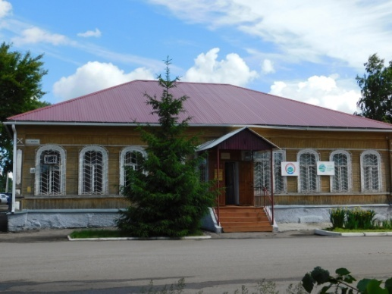 | Краеведческий музей г. Петровска (фото №1)
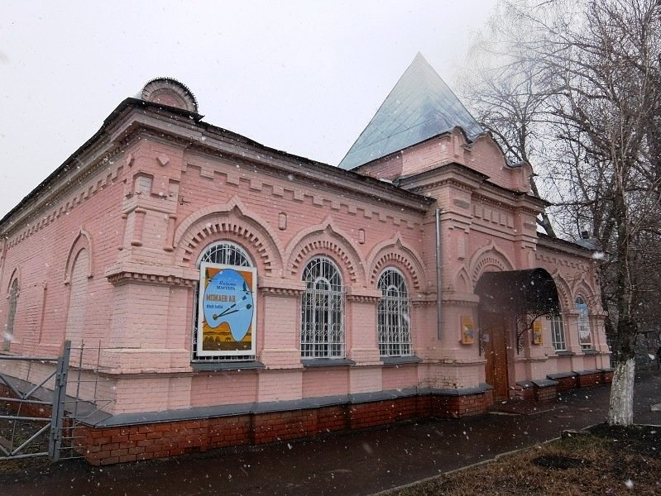 | Картинная галерея г. Петровска (фото №2)
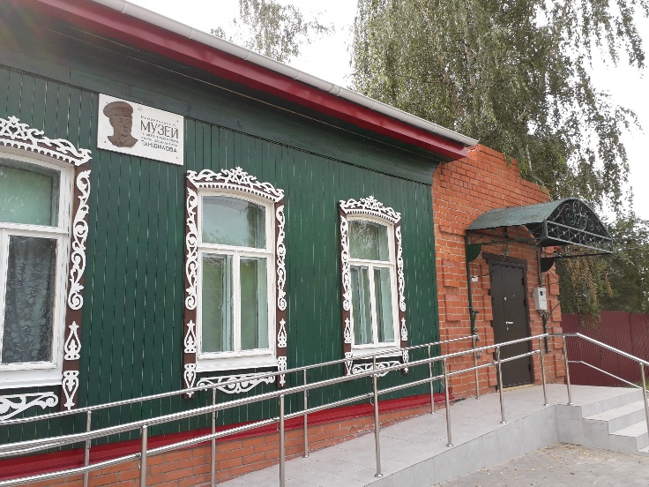 | Мемориальный музей Героя Советского Союза И.В. Панфилова (фото №3)
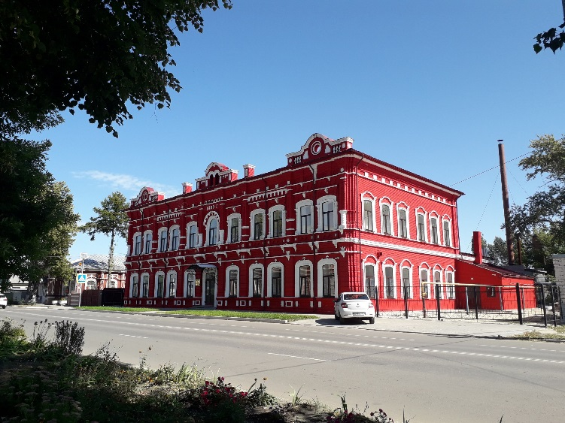 | Музейный историко-краеведческий комплекс им. И.В. Панфилова (фото №3А)
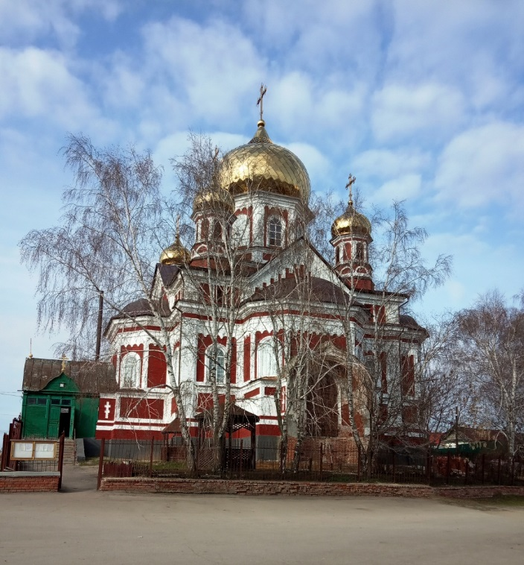 | Церковь во имя иконы Казанской Пресвятой Богородицы (фото №4)
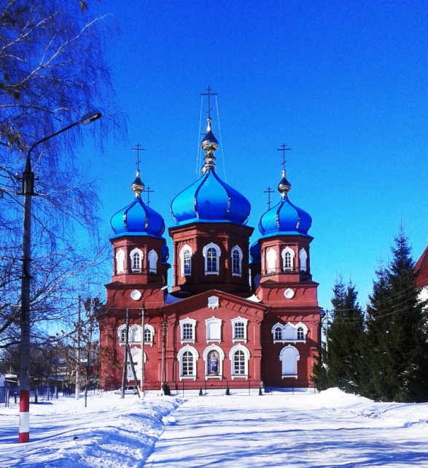 | Церковь Покрова Пресвятой Богородицы (фото №5)
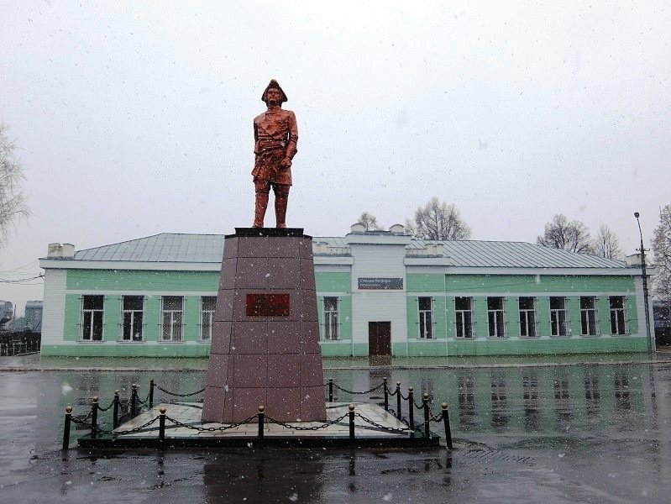 | Памятник Петру I (фото №6)
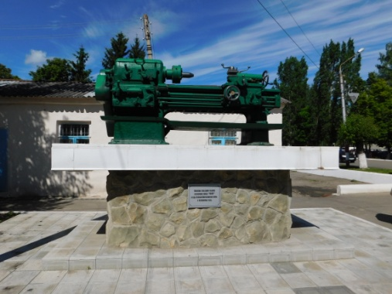 | Памятник труженикам тыла (фото №7)
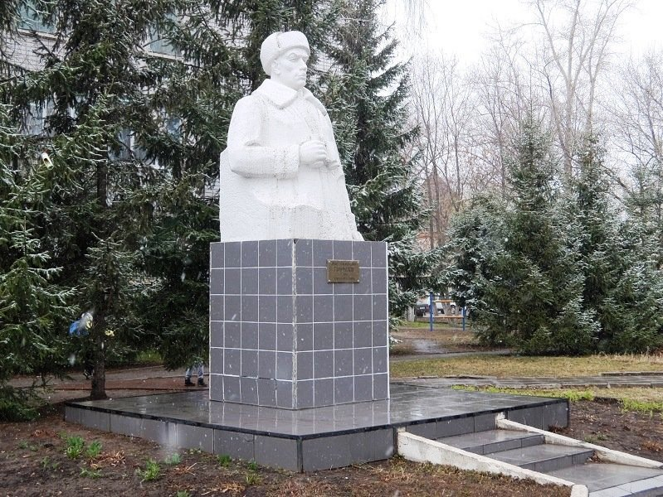 | Памятник Герою Советского Союза И.В. Панфилову [фото 8]
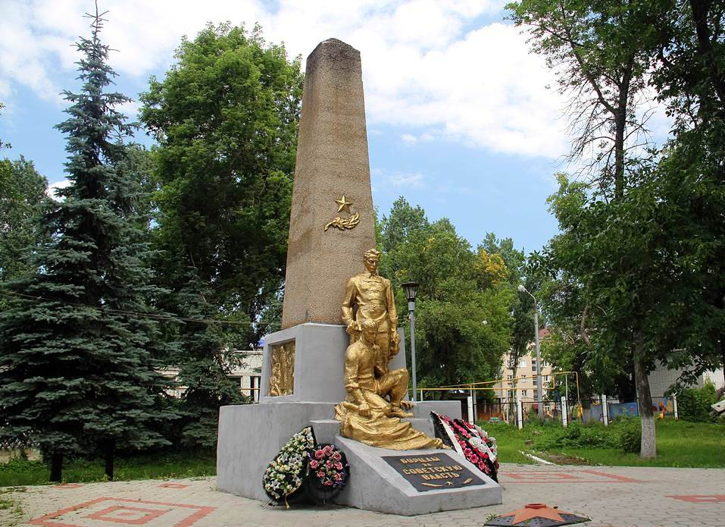 | Памятник борцам за советскую власть [фото 9]
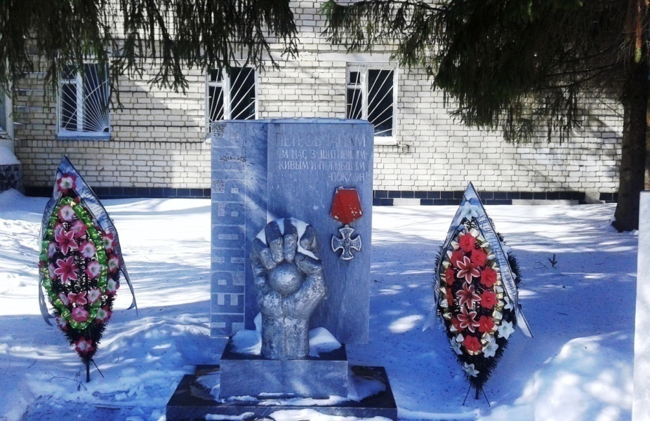 | Памятник петровчанам-ликвидаторам аварии на ЧАЭС [фото 10]
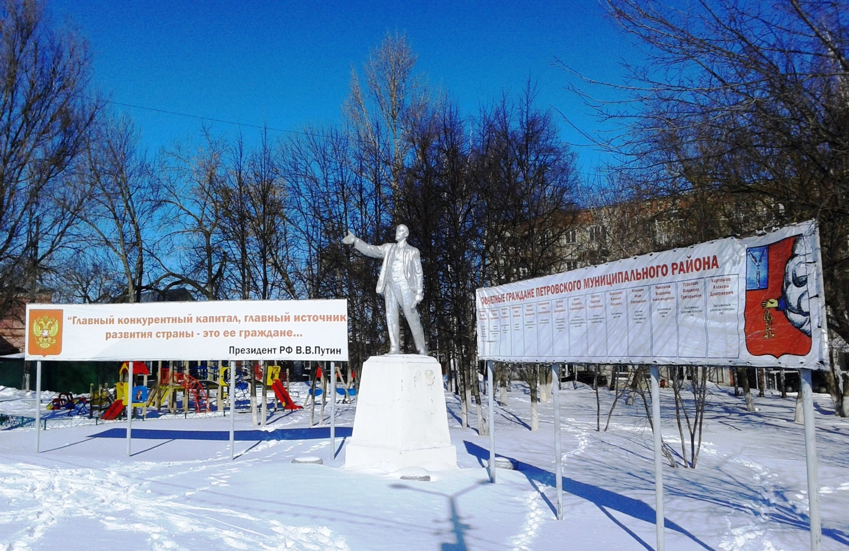 | Памятник В.И. Ленину на площади Ленина [фото 11]
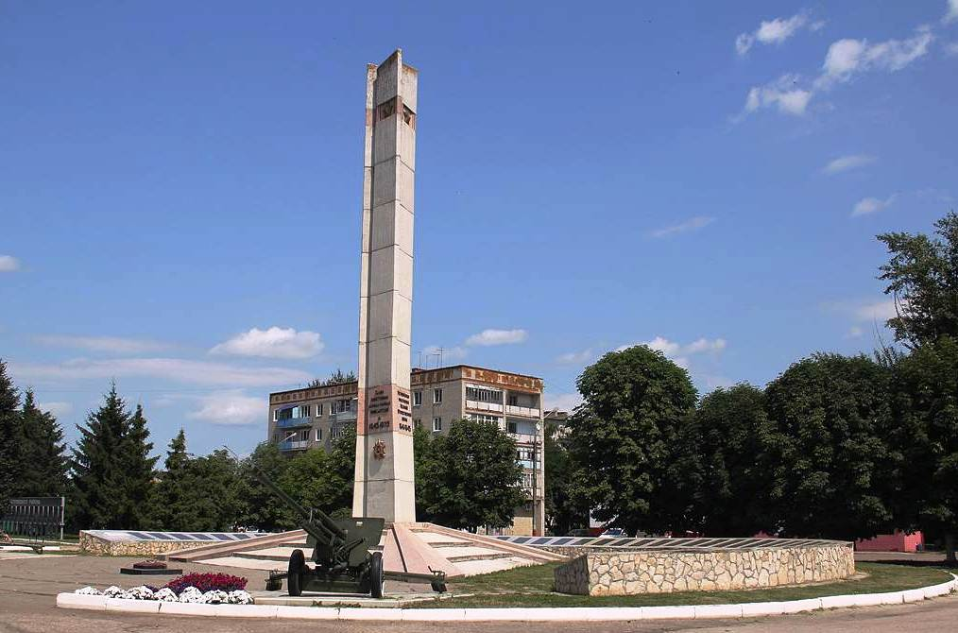 | Обелиск петровчанам-участникам Великой Отечественной войны [фото 12]
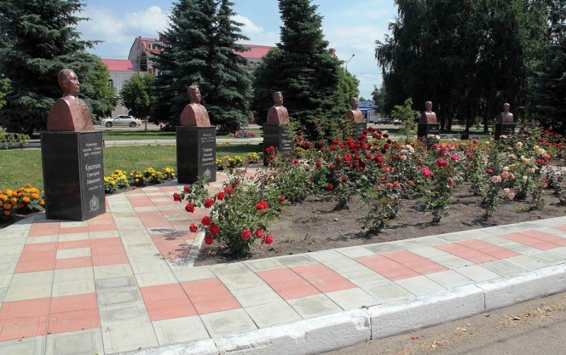 | Аллея Славы героям-петровчанам. [фото 13]
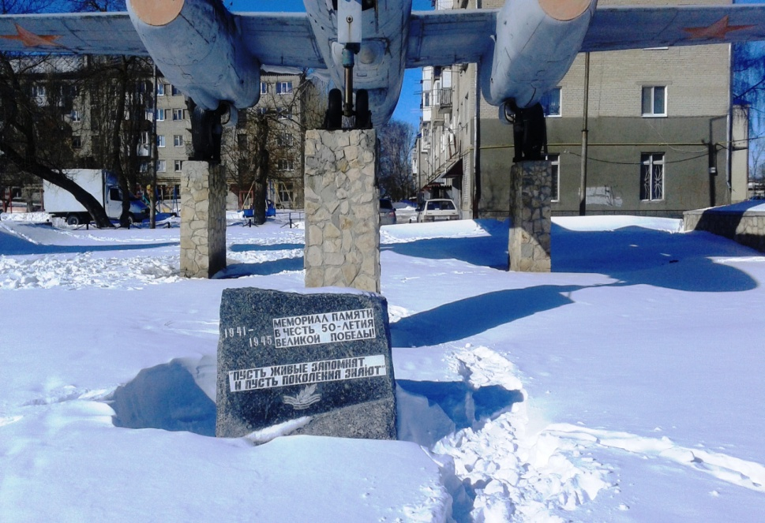 | Мемориал памяти. [фото 14]
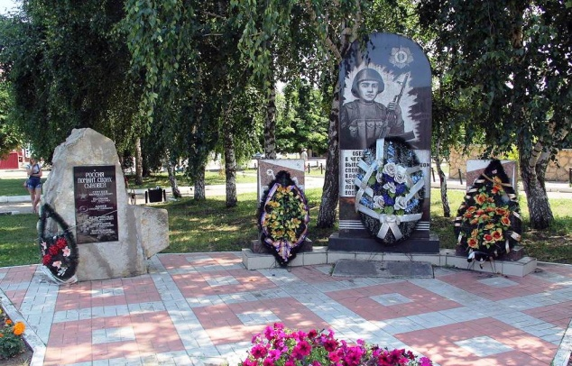 | Обелиск участникам локальных войн. [фото 15]
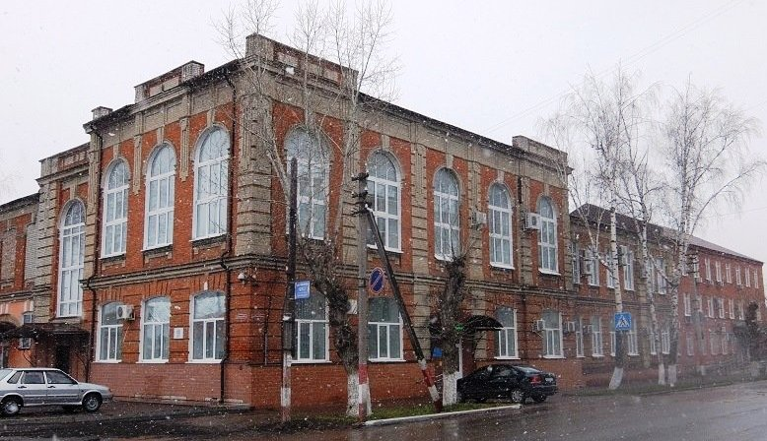 | Здание реального училища начала XX века [фото 15А]
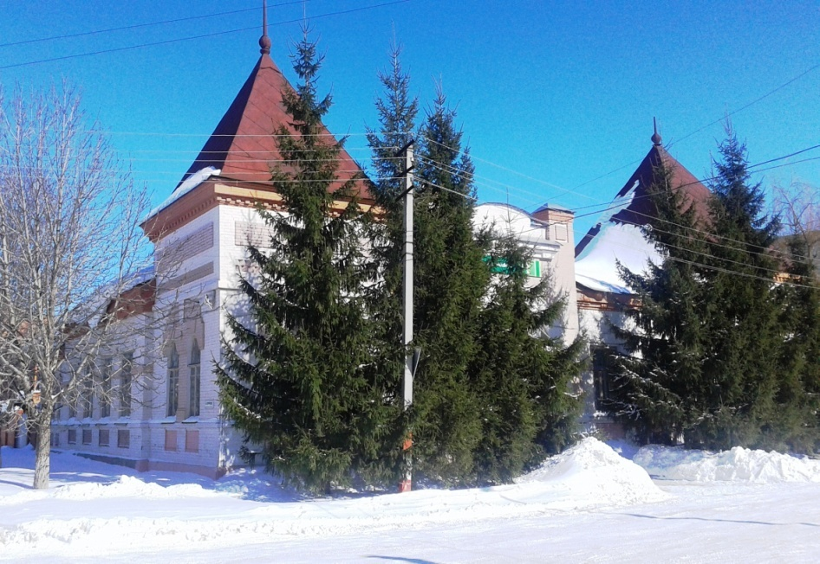 | Здание уездного казначейства [фото 16]
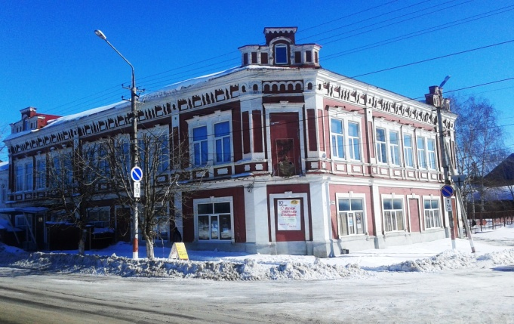 | Здание мануфактурного магазина Просянкиных [фото 17]
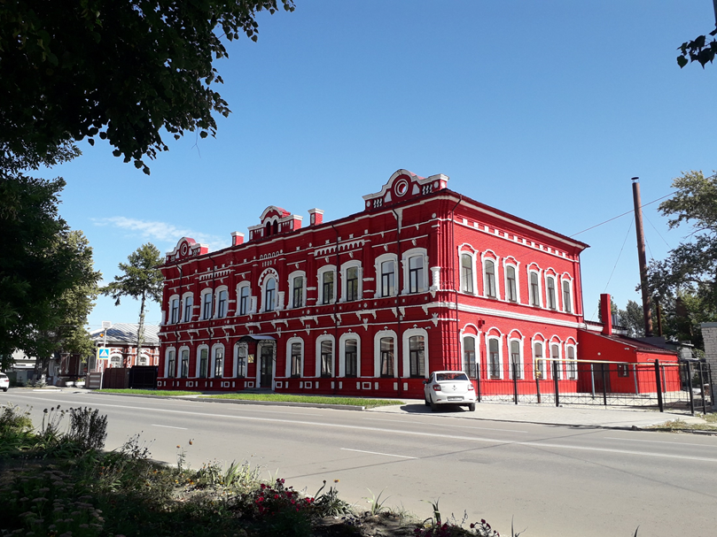 | Здание городского училища [фото 18]
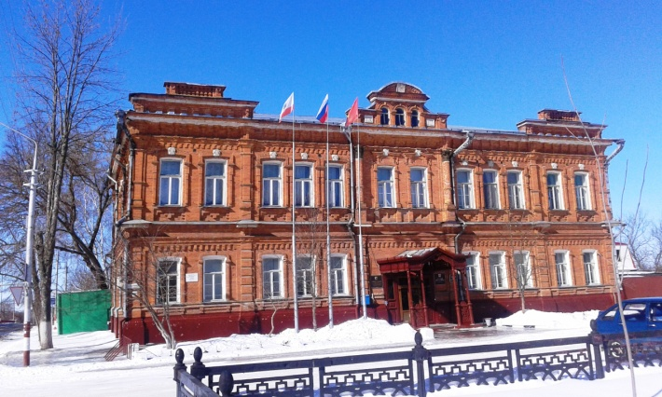 | Здание женской гимназии [фото 19]
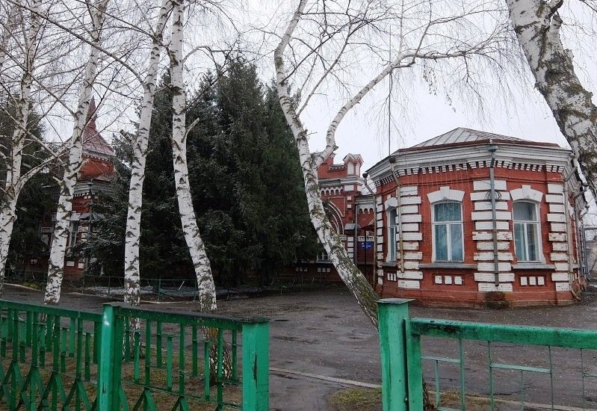 | Здание городской больницы [фото 20]
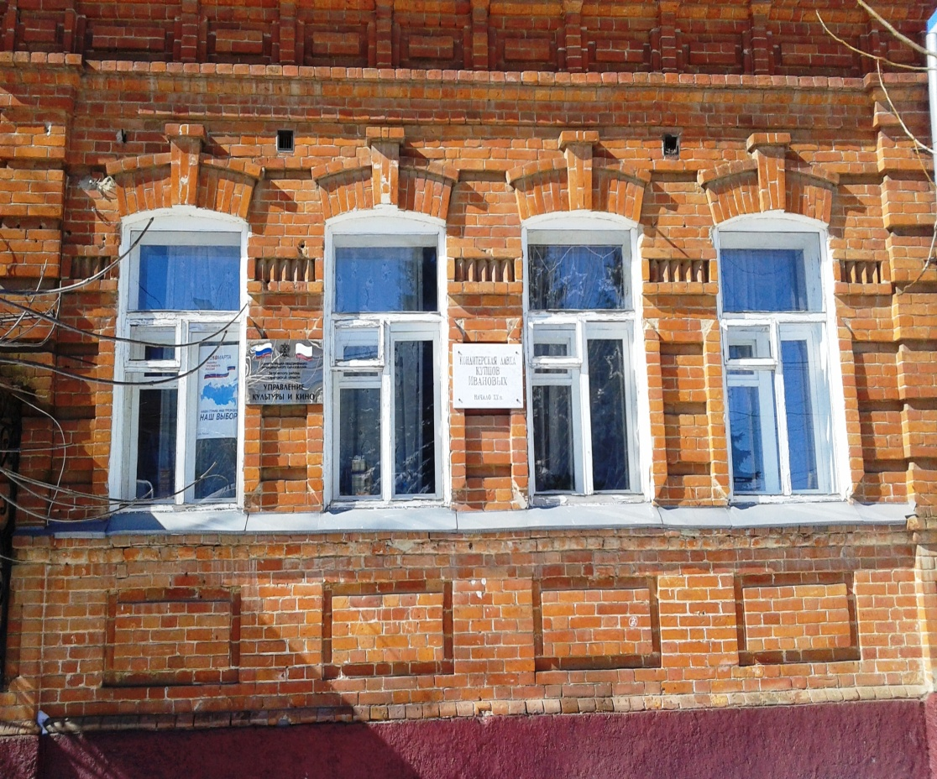 | Здание кондитерской лавки купцов Ивановых [фото 21]
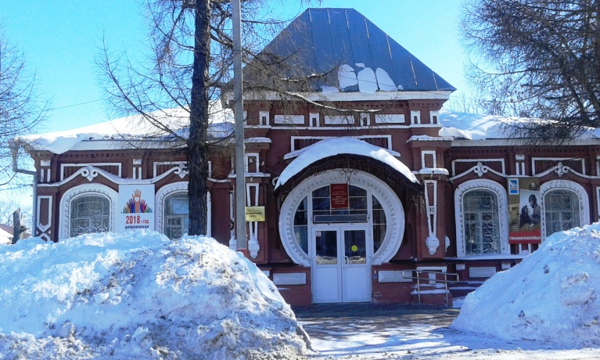 | Дом купца Тихонова [фото 22]
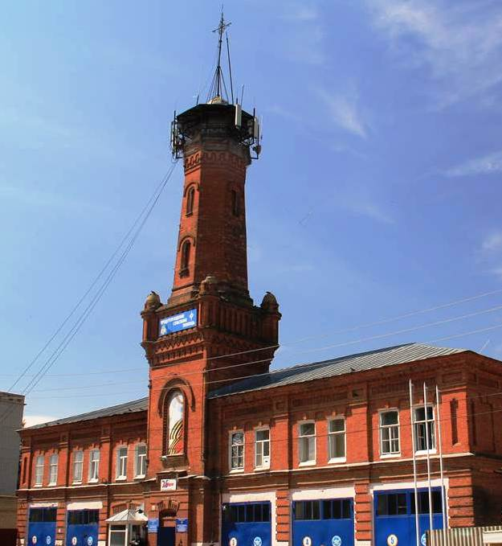 | Пожарная каланча [фото 23]
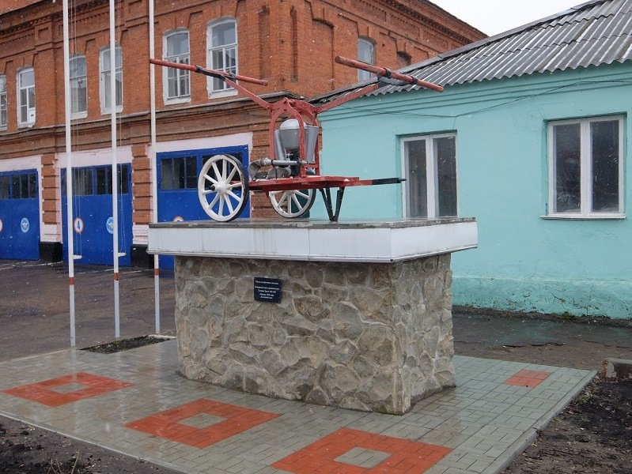 | Пожарная помпа [фото 24]
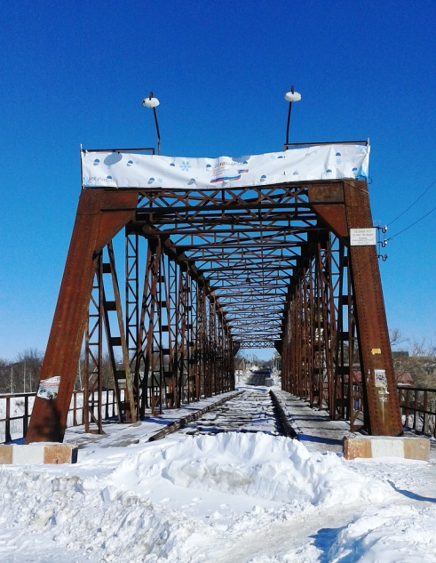 | Железный мост [фото 25]

